1．宜宾夜市土摇金曲荡涤心灵的发烧之作 2013.7

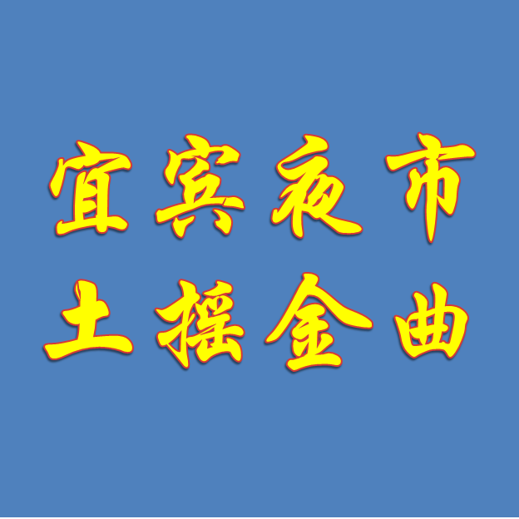

语种： 国语

唱片公司： 独立发行

发行时间： 2013年07月01日

专辑类别： 录音室专辑

专辑风格： 当代民谣 Contemporary Folk

**专辑介绍：**

本专辑为网络发行，仅作娱乐和科研之用，不做任何商业用途，请勿将本专辑内的录音制品在营业性茶楼、舞厅、酒店、酒吧、厕所等场所播放，请勿销售，违者我砍你全家。  
  
如认为本专辑侵犯了您的著作权，请即与我们联系，立刻下架并诚挚道歉。  
  
如认为本专辑发扬了您的好作品，请即与我们联系，正式授权给我们翻唱。  
  
此致，敬礼！谨以此专辑向那些带给我们欢乐的土摇乐队、歌手和歌曲致敬。  
  
本专辑原作者包括：二手玫瑰乐队、白水、万晓利、张玮玮、曲婉婷、张悬、陈绮贞、周杰伦、痛仰乐队、万能青年旅店乐队、宋冬野、谢天笑，请大家喜欢之余支持他们的正版唱片、数码专辑和现场演出。

**专辑歌词：**

1 宜宾的米店

2 宜宾的董小姐

3 杀死那个宜宾冷血动物

4 宜宾公路打群架

5 宜宾的幺哥

6 采花的童趣

7 宜宾的狐狸

8 旅行去宜宾的意义

9 我深深的脑壳头

10 宜宾人耍双截棍

11 杀死那个宜宾冷血动物

1.《宜宾的米店》歌词：

米店 衣湿

三月里雨兮兮的南方

你坐在你空空的米店

你一手拿到苹果 一手拿到命运

在寻找你自己的香

街上的人些 匆匆忙忙

把眼睛盯到潮湿的路上

你的舞步 划过空空的房间

时光就变成了烟

姑娘你晓得不 明天就要来喽

码头上停到我们的船

我要洗干净头发 爬上桅杆

撑起我们葡萄枝嫩叶般的家

2.《宜宾的董小姐》歌词：

董小姐 你从没忘记你嘞微笑

就算你我一样 都渴望着衰老

董小姐 你嘴巴儿向下的时候好乖哦

就像长江里头 清澈嘞水哦

董小姐 我也是个复杂的动物

嘴巴儿一句带过 心头一直在重复

董小姐 大观楼嘞时间匆匆哦

老板耶 请给我一根红塔山嘞

所以那些可能都不是真的 董小姐

你才不是一个没得故事的女同学嘞

爱上一匹野马 但我嘞屋头没得草原

这让我感到恼火 董小姐

董小姐 你把烟都老来切老 说起从前

你说前半生就这样吧 还有明天嘞

董小姐 你晓得我根本就不想说再见

在五月的早晨 我丢失了睡眠嘞

所以那些可能都不是真嘞 董小姐

你才不是一个没得故事的女同学

爱上一匹野马儿嘞 但我屋头没得草原

这让我感到恼火 董小姐

这让我感到恼火 董小姐

硬是恼火得很 董小姐

3.《杀死那个宜宾冷血动物》歌词：

嘿……嘿……

傍晚六点下班

换下药厂的衣裳

妻子在熬粥

我去喝几瓶啤酒

（这样生活三十年

这大楼要搞垮的

像一万匹脱缰的马儿

在他脑壳头黑起整）

我一步一步走向明天

我一夜一夜的睡眠

一句一句把话说完

永远舍弃了明天

也漂在水上吔（漂在水上吔……）

我在水里也上陆地

阳光照射对我没得意义

我在土里非常的隐蔽

很长很长时间都不得死去

4.《宜宾公路打群架》歌词：

梦想 在什么地方

总是那么令人向往

我不顾一切走在路上

就是为了来到你的身旁

梦想 在不在前方

今夜的星光分外明亮

我想着远方想着心上的姑娘

回头路已是那么漫长

一直往南方开

一直往南方开

一直往南方开

一直往南方开.

梦想 在什么地方

滚动的车轮滚动着年华

我再也不愿沉醉不能入睡

要继续还是要去面对

梦想 在不在前方

黎明的曙光已微微照亮

我似曾闻见鲜花在盛放

那是燎原星星的光亮

一直往南方开

一直往南方开

一直往南方开

一直往南方开

一直往南方开

一直往南方开

一直往南方开

一直往南方开

一直往南方开

一直往南方开

一直往南方开

一直往南方开

一直往南方开

一直往南方开

喔……………………

一直往南放开！

5.《宜宾的幺哥》歌词：

我的幺哥幺哥捡了五角钱

拿到学校门口买两根红梅烟

我的幺哥幺哥他身上揣根蔑片

看哪个不顺眼 就逮斗他来掺

我的幺哥幺哥早晨吃碗燃面

吃又吃不饱再去整二两咸鲜

我的幺哥幺哥你不要紧斗悬

一晃又新一年

啦啦啦啦啦啦啦我的幺哥 喊你不要紧斗悬

耶耶耶耶耶耶耶我的幺哥 一晃又新一年

我的幺哥幺哥拿了过年钱

来到姑娘楼底下去转圈圈

我的幺哥幺哥姑娘来到面前

一声不响等明天

啦啦啦啦啦啦啦我的幺哥 喊你不要紧斗悬

耶耶耶耶耶耶耶我的幺哥 一晃又新一年

一年过了又是一年

6.《采花的童趣》歌词：

有一个姑娘像朵花

有一个小伙子说你不要害怕

一不小心他们有天成了家

生了个娃儿到处扎爬

阿妈喊你去吃饭

你说你不回来

阿爸拿着刷条子鼓斗你回来

你说你有事要办要上街去打一转

隔壁的姑娘笑了笑把那个心儿开

你说你不回来你说你要回来

你说你不回来你说你要回来

阿妈喊你去吃饭

你说你不回来

阿妈喊你去吃饭

你说你不回来

阿爸拿着刷条子鼓斗你回来

你说你有事要办要上街去打一转

隔壁的姑娘笑了笑把那个心儿开

你说你不回来你说你要回来

你说你不回来你说你要回来

阿妈喊你去吃饭

你说你不回来

阿爸拿着刷条子鼓斗你回来

你说你有事要办要上街去打一转

隔壁的姑娘笑了笑把那个心儿开

你说你不回来你说你要回来

你说你不回来你说你要回来

你说你不回来你说你要回来

你说你不回来你说你要回来

7.《宜宾的狐狸》歌词：

我是一只狐狸

我住在森林里

我的对手太愚蠢

我谁也看不起

人们都只看到

我长得很美丽

他们都不知道

我的心也是善良的

都以为我很坏

都以为我不实在

都以为我的心里

没有一点爱

所以我变得很虚伪

到处在找机会

谁要是爱上我

我就让谁倒霉

唉......

日子过了多少天

一切还是没改变

我不停的在修炼

很快就要变成仙

突然有天我发现

一个东西真可怜

他在到处做宣传

人们都被他欺骗

唉......

我终于醒悟了

这个世界早已改变了

现在不是从前了

兔子比狐狸狡猾了

我终于醒悟了

这个森林里没有童话了

兔子扬言要玩我

我夹着尾巴逃跑了

8.《旅行去宜宾的意义》歌词：

你看过了好多美景

你看过了好多美女

你迷失在地图高底

每一寸短暂勒光阴

你品尝过夜勒巴黎

你踏过下雪勒北京

你说起书本儿里头

每一句你爱勒真理

你说不粗你爱我勒原因

你说不粗你欣赏我乃一种表情

你说不粗在乃个场合

我曾让你动心

说不粗旅行勒意义

你累计了好多飞行

你认真挑选纪念品

你搜集了地图上勒每一处

风和日丽

你拥抱热情勒岛屿

你埋葬记忆勒土耳其

你留念在电影里头

不真实勒场景

你说不粗你爱我勒原因

你说不粗你欣赏我乃一种表情

你说不粗在乃个场合

我曾让你动心

说不粗旅行勒意义

啦啦啦~~~

啦啦啦~~~

啦啦啦~~~~~~

啦啦啦~~~

啦啦啦~~~

啦啦啦~~~~~~

说不粗你爱我勒原因

你说不粗你欣赏我乃一种表情

你说不粗在乃个场合我曾让你动心

说不粗旅行勒意义

你说不粗在乃个场合我曾让你动心

说不粗旅行勒意义

9.《我深深的脑壳头》歌词：

哎呀你存在我深深的腦殼頭

我的夢頭

我的心頭

我的歌聲裡頭噢

沒得一丁點防備

也沒得一絲顧慮

你就恁個的出現

在我的世界頭

帶給我驚喜

情不自禁

但你又偏偏恁個

從我的世界頭

一聲不響悄悄的就跑求嘍

從我的世界裡頭

沒得音信

剩下的只是回憶

你存在我深深的腦殼頭

我的夢頭

我的歌頭

我的心裡頭誒

你存在我深深的腦花頭

我的夢頭

我的心頭

我的歌聲裡頭誒

還記得我們曾經

肩並肩一起走過

那條鬧熱的街

儘管你是陌生人

是過路人

但彼此還是感覺到了

對方的一個眼神

一個心跳

一種意想不到的快樂

好像是一場夢境

都命中註定

你存在我深深的腦殼頭

我的夢頭

我的心頭

我的歌聲裡頭誒

你存在我深深的腦花頭

我的夢頭

我的心頭

我的歌聲裡頭誒

世界之大

為啥子要讓我們相遇（唉呀為啥子嘛）

未必是緣分（未必是緣分）

未必是天意（未必是天意）

你存在我深深的茅廁頭

我的屎頭

我的尿頭

我的餐巾紙裡頭誒

你存在我深深的茅廁頭

我的屎頭

我的尿頭

我的衛生巾裡頭誒

你存在我深深的茅廁頭

我的屎頭

我的尿頭

我的衛生巾裡頭誒

10.《宜宾人耍双截棍》歌词：

嘿嘬 嘿嘬~~~

烧烤摊摊儿的烟雾弥漫 隔壁就是武术馆

店里面的嬢嬢 茶道 有三段

那老板 练铁沙掌 耍杨家枪

他们儿子我习惯 从小就耳濡目染

刀枪棍棒 我都耍的有模有样

啥子兵器最喜欢 双截棍柔中带刚

想去河南嵩山 学少林跟武当

干哈子 干哈子 呼吸吐纳心自在

干哈子 干哈子 气沉丹田手心开

干哈子 干哈子 日行千里系沙袋

我 去去就来哟~

一个马步向前 一记左钩拳 右钩拳

一句惹毛我的人有危险 一再重演

一根我不少的烟 一放好多年 它一直在我的身边

干哈子 干哈子 我打开任督二脉

干哈子 干哈子 东亚病夫的招牌

干哈子 干哈子 已着我一脚踢开

快使用双截棍 我弄你狗子哈

快使用双截棍 老子捶你狗子

习武之人切记 记锤子啊记

是那个在练太极 风生水起

快使用搞屎棍 老子跟你两买卖（来嘛）

快使用搞屎棍 甩你狗子

如果我有轻功 飞到你丝娃子的屋头去 （飞起来撒）

啊飞到你屋头 弄死你 （甩你两耳死）

2. 知心肉哥对你讲(宜宾版) 2013.10

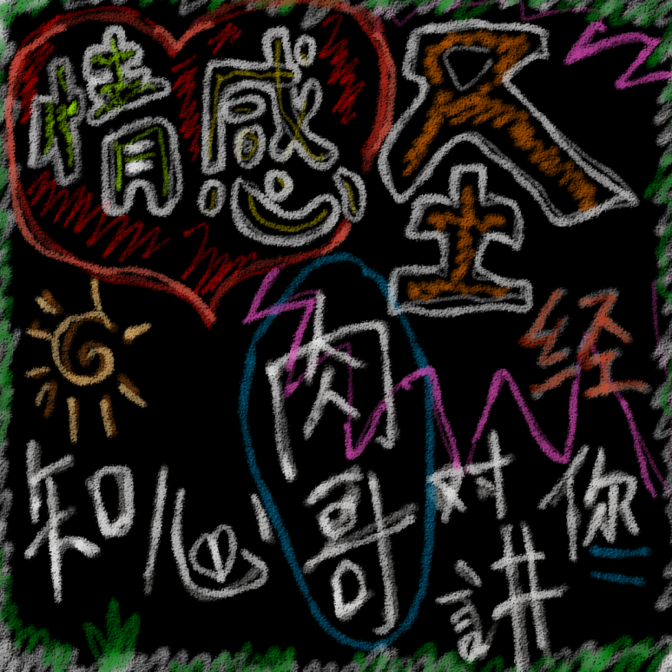

语种： 其他

唱片公司： 独立发行

发行时间： 2013年10月10日

专辑类别： 录音室专辑

**专辑介绍：**《知心肉哥对你讲》宜宾版，是由著名婚恋专家、婚外恋专家、公知肉唐僧先生执笔，知名乐队主唱游兽医主讲并配乐的大型史诗朗诵作品，兼具知识性和性知识、趣味性和性趣味。

**专辑曲目：**

1 知心肉哥对你讲

2 内心解约

3 手机害死人

4 形式的对等

5 承诺的策略

6 屏幕前的手铳儿

7 赢家的诅咒

8 结婚要趁早

9 三人开枪困境

10 直女嫁gay男

11 阵地为谁而守

12 想生就生吧

13 谈谈卖淫合法化

14 妓女的业余化

15 办公室恋情

16 如何打理一段奸情

17 如何打理一段奸情（插曲）

# 3. 宜宾夜市土摇金曲2再次荡涤心灵的发烧之作 2014.2

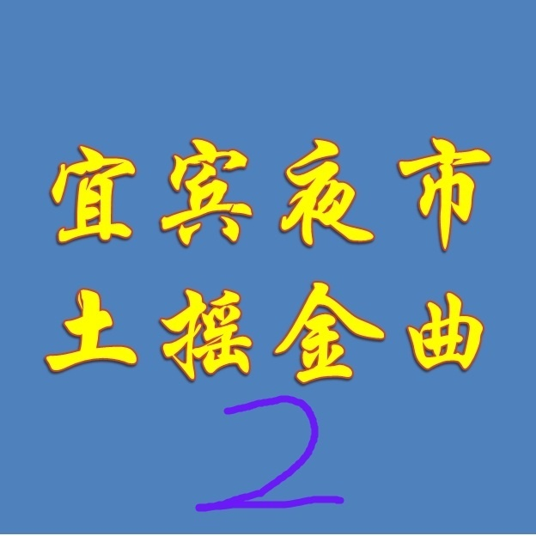

语种： 其他

唱片公司： 独立发行

发行时间： 2014年02月19日

专辑类别： 录音室专辑

专辑风格： 当代民谣 Contemporary Folk

**专辑介绍：**

本专辑为网络发行，仅作娱乐和科研之用，不做任何商业用途，请勿将本专辑内的录音制品在营业性茶楼、舞厅、酒店、酒吧、厕所等场所播放，请勿销售，违者我依然砍你全家。  
  
如认为本专辑侵犯了您的著作权，请即与我们联系，立刻下架并诚挚道歉。  
如认为本专辑发扬了您的好作品，请即与我们联系，正式授权给我们翻唱。  
此致，敬礼！谨以此专辑向那些带给我们欢乐的土摇乐队、歌手和歌曲致敬。  
  
为迎接衣湿乐队首张高大上精雕细琢锱铢必较吹毛求疵呕心沥血完成但是【大家不喜欢的也红不了】原创大碟《神怪辞典》6月问世，现准备推出粗制滥造手工制作但是【大家喜闻乐见可能会火】的翻唱大碟《宜宾夜市土摇金曲2》！  
  
精选10首土摇、土谣、土流行、土清新、土怀旧、土流氓等各种风格的代表作品，精心编曲配乐混音母带，将让这10首神曲重新焕发不一样的正（wai）能量！

劲爆的曲目单：

1、老子硬是很想哭（源自民工流行歌手阿杜成名曲《他一定很爱你》）

2、 宜宾夜空中最亮的星（源自土摇巨鳄逃跑计划的神曲《夜空中最亮的星》）

3、卷猪帘之肥肠汤传奇（源自土流行大师火风——之子霍尊的名作《卷珠帘》）

4、 红红勒太阳西边走（源自新一代土民谣扛把子好妹妹乐队《红红的太阳西边走》

5、要死就一定要死在你手头（源自彝族民歌天王莫西子诗《要死就一定要死在你手里》

6、老子开始摇滚了（源自天津土摇名宿王宝《我开始摇滚了》

7、幺儿勒，日不落的viva la vida哦（源自土清新界女神朱婧新作《孩子》）

8、宜宾的小龙人（源自土电视剧《小龙人》主题曲）

9、宜宾茅厕卡卡头的向阳花（源自土摇新教父谢天笑代表作《向阳花》）

10、 蛤蟆皮（源自土流氓界著名歌星张玮玮卢中强等《织毛衣》）

**专辑曲目：**

1 老子硬是好想哭

2 宜宾夜空中最亮的星 (号子版)

3 卷珠帘之肥肠汤传奇

4 红红勒太阳西边走

5 要死就一定要死在你手头

6 老子开始摇滚了

7 幺儿勒，日不落的viva la vida

8 宜宾的小龙人

9 宜宾茅厕卡卡头的向阳花

10 蛤蟆皮织毛衣

11 宜宾的湿衣

1.《老子硬是好想哭》歌词：

我躲在车头

手拿斗香槟

想要给你

生日勒惊喜

你越走越近

有两个声音

我措手不及

遭整的瓜西西勒

老子硬是好想哭

遭你整得哈戳戳

看斗你们又啃又脱

弄个一来我也比较容易死心

给我离开的勇气

他一定很爱你

也把我比下去

分手也只用了

一分钟而已

他一定很爱你

比我会讨好你

不会像我弄个的

孩子气

为难着你

2.《宜宾夜空中最亮的星 (号子版)》歌词：

夜空中最亮的星星儿

你听不听得清楚

那仰望的人

心头的孤独和叹息

夜空中最亮的星星儿诶

你还记得到不

你跟我同行

消失在风里的身影

我祈祷拥有一颗透明的心灵

和会流眼流水的眼睛

给我再去相信的勇气

越过谎言去拥抱你

每当我找不到存在还有啥子意义

每当我迷失在黑夜里

哦 夜空中最亮的星星儿

请紧抱我指引我

3.《卷珠帘之肥肠汤传奇》歌词：

清早八晨我就来到了屠宰场

看那猪儿一群又一浪

人民币 花朗朗

买头猪儿往屋头扛

路上小心不要踩斗水氹氹

回到屋头先把猪开膛

泡好了豌豆开始洗肥肠

肥肠汤 硬是爽

加灯儿葱花还可以壮阳

香味勾引了隔壁的王嬢嬢

王嬢嬢 燥得慌

她老公不准她和肥肠汤

肥肠汤 肥肠汤诶

一口一口就喝到人断肠

爱过才后悔

想要找个人来陪

我们之间有太多的污秽

爱不能再沉睡

是颓废是摧毁

我不愿再为谁而心碎

4.《红红勒太阳西边走》歌词：

红红勒太阳西边走

牛羊也下山头

清清的小河伴斗眼流水流

哥哥上访三年多

没回村里头

幺妹儿怄得白了少年头

哥哥你要打了胜仗快回村里头

哥子些整好了一盘回锅肉

哥哥你要受了伤快回村里头

幺妹儿帮你抹点红花油

哥哥要是瞎了眼嘛快回村里头

幺妹儿永远陪在你左右

哥哥要是回不来嘛也要慢点儿走

幺妹儿我帮你切报仇

幺妹儿我帮你切报仇

我背起炸药就来到城里头

5.《要死就一定要死在你手头》歌词：

不是你亲手点燃勒

那就不能叫做火焰

不是你亲手摸过勒

那就不能叫做宝石

你啊你 突然出现

我们只打了个照面

这颗心就稀巴烂

整个世界整个崩溃

这颗心就稀巴烂

整个世界整个崩溃

不是你亲手杀死勒

活着就毫无意义

你啊你 突然出现

我们只打了个照面

这颗心就稀巴烂

整个世界整个崩溃

这颗心就稀巴烂

整个世界整个崩溃

今生今世 要死就一定要死在你手头

今生今世 要死就一定要死在你手头

今生今世 要死就一定要死在你手头

今生今世 要死就一定要死在你手头

6.《老子开始摇滚了》歌词：

我从小很刻苦

但学勒东西没用处

我学了十年算算术

你龟儿喊老子喂猪

你给我指了条路

喊我跟你扛包袱

你说人活斗就要装糊涂

要不然就开除

但是老子不想装糊涂

我要找个地方自己吐

老子一身都是嘴

居然遭你龟儿整了一腿

一腿 一腿

一腿 一腿

我开始摇滚了

我开始摇滚了

我剃个脑壳

再找灯儿想法

我开始摇滚了

我开始摇滚了

7.《幺儿勒，日不落的viva la vida》歌词：

你是我夏天 还南飞的雁

不习惯停歇 那是你的世界

偶尔擦过 我仰望的天

说你也不想 离开

你是我冬天 落下的热雪

用温暖附着 当你的双手交错

想要被你抚摸 不想太快融化

生命因为有你 才精彩

幺儿嘞 我好想看斗你长大

幺儿嘞 好想现在就带你回家

幺儿嘞 哪个都不能把时间变化

但是为啥子为啥子为啥子嘛

你是我冬天 落下的热雪

我用温暖来附着 当你把双手交错

想要被你抚摸 我又不想太快融化

生命因为有你 才短暂呢

幺儿啊 我好想看斗你长大

幺儿啊 现在就想带你回家

幺儿啊 哪个都不能把时间变化

但是为啥子为啥子为啥子嘛

我要送你日不落的想念

寄出代表爱的明信片

我要送你日不落的爱恋

紧贴着心把世界走遍

你就是晴天 你就是晴天

我的爱未眠

8.《宜宾的小龙人》歌词：

天上有无数颗星星儿诶

那颗最亮的

就是我

我不晓得我从哪儿来

也不晓得我朝哪儿去

地上有无数个龙人儿诶

那个最小的

就是我

我不晓得我从哪儿来

也不晓得我朝哪儿去

就不告诉你

就不告诉你

就不告诉你

就不告诉你

9.《宜宾茅厕卡卡头的向阳花》歌词：

那美丽勒天

总是一望无边

有颗种子

埋在云下面

营养来自

这满地污泥

生根发芽

依然顺从天意

无数颗雨点

在老子面前

落满大地

站在这里

还有一个问题

向阳花

如果你只生长在茅厕卡卡

向阳花

你会不会害怕

10.《蛤蟆皮织毛衣》歌词：

老子弄么勒喜欢你

你狗日竟然去找了个蛤蟆皮

老子弄么喜欢你

你龟儿居然去找了个蛤蟆皮

啦啦啦啦 你是个蛤蟆皮

啦啦啦啦 我也是个蛤蟆皮

啦啦啦啦 大家都是蛤蟆皮

啦啦啦啦 我也是个蛤蟆皮

你狗日还敢跟他打毛衣

老子两脚两脚就zhua死你

你狗日还敢跟他打毛衣

老子耳屎耳屎给你飞起去

耳屎耳屎给你飞起去

11.《宜宾的湿衣》歌词：

泛黄的相片是哪个的伤

躺在尘封的窗

逝去的故事是哪个在唱

青春在歌声中飞扬

看 是哪个的迷惘

潮湿的贴在身上

走 找一处空旷

静静等待到天亮（凉）

啦啦啦啦啦 新鲜的阳光

爬上了斑驳的墙

啦啦啦啦啦 过去都遗忘

换上新的衣裳

# 4. 神怪辞典 2014.6

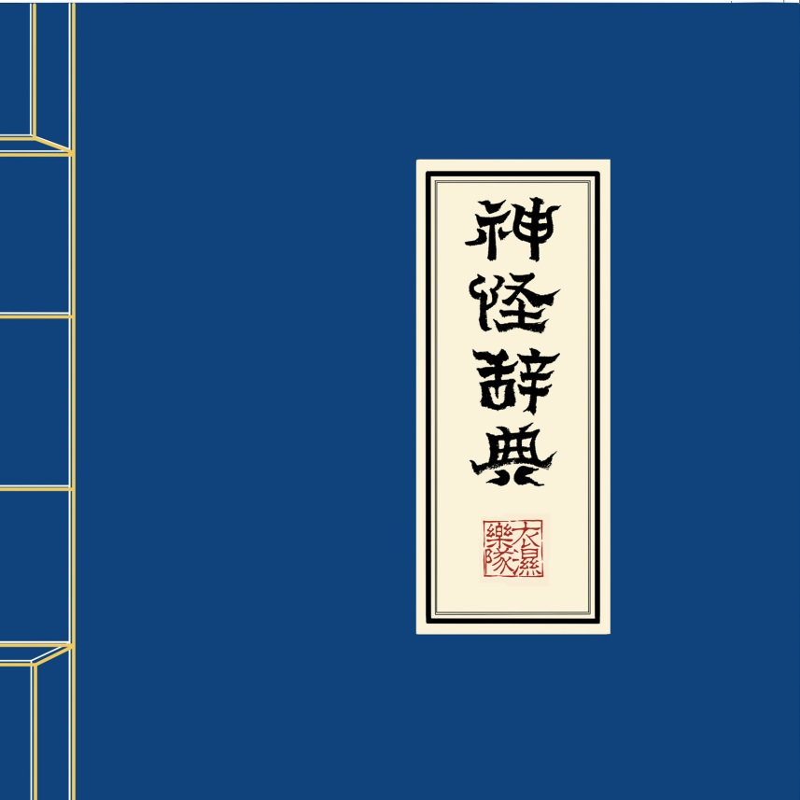

语种： 其他

唱片公司： 独立发行

发行时间： 2014年06月04日

专辑类别： 录音室专辑

专辑风格： 当代民谣 Contemporary Folk

专辑介绍：

IIIIIIIIIIIIIIIIIIIIIIIIIIIIIIIIIIIIIIIIIIIIIIIIIIIIIIIIIIIIIIIIIIIIIIII 虾米音乐人·独家首发 IIIIIIIIIIIIIIIIIIIIIIIIIIIIIIIIIIIIIIIIIIIIIIIIIIIIIIIIIIIIIIIIIIIIIIII

专辑预售地址：http://shop67609911.taobao.com

以“土摇夜市金曲”翻唱走红网络的衣湿乐队，首张原创大碟《神怪辞典》，收录13首作品；以宜宾方言为主要特色，音乐风格多样，编曲细腻、制作精良。专辑由香港元老级制作人黄祖辉先生全程操刀制作，在广州最大的录音棚The Village Studios完成同期录音和混音，在美国顶级母带工作室Bernie Grundman完成母带。

--------------------------------------------------------------------------

在群魔乱舞的时代，编一本【神怪辞典】

我出生在四川南部的小城宜宾，一个偏远、美丽而又奇葩的城市。

这个城市的奇葩之处，在于它作为一个迄今为止还没有麦当劳的城市，市民们却拥有特殊的优越感技能——在当地和周边城市的论坛上，宜宾网友与周边城市如泸州、自贡连年不断地开展口水战，口水战的主题是哪个城市财政收入高，哪个城市引进的大项目多，哪个城市市容建设搞得更好，总结起来就是哪个城市的政绩更好……

可另一方面，在这个城市里政府的权力大到吓人，他们对政绩的追求力度与他们的权力一样大，可以为了政绩可以一夜之间砍掉种了几十年已经成为城市风景线的行道树，可以朝令夕改取缔全城的户外广告，为了管理全市仅有的600辆出租车顶灯成立了专门的办公室，至于城管什么的，呵呵……

当然，这里还有更多的故事，比如我少年时因为嘴贱被一群人打得嗷嗷乱叫，比如星期一的早上端着一碗燃面蹲在厕所一边拉屎一边吃燃面一边抄作业，比如高中时几个人分着抽五毛钱两根的红梅烟，抽不完的放在厕所的门上下次再抽……

这是宜宾的故事，也是中国的缩影。

离开宜宾后，我一直在用宜宾话歌唱，也一直在为宜宾歌唱。我现在二十八岁，第一个十年是无知且无忧无虑的，第二个十年是青春期的冲动、懵懂和荷尔蒙，第三个十年我是离开宜宾以后的怀念和反思；所有原创的宜宾话歌曲，都跟我的三个生活阶段密不可分。虽然没有一首歌的歌名和歌词里有“宜宾”两个字，虽然我从来也没在宜宾唱过一首歌，其实是我不想把这样的感情表达得太过直白。感情上的问题，还是不要讲的那么清楚的好。

可是，由于三个阶段的跨度太大，主题内容很不统一，给专辑起名字成了一个难题，想来想去，也没想出个比较适合的。有一天，再次听到梁奕源的《末法时代圆舞曲》，那荒诞不经的采样歌词、乱炖一气的配器，如一缕清风抚慰着我的前列腺。梁奕源说这是个末法时代，但我说来，更是个群魔乱舞的时代；在这个群魔乱舞的时代，我们要编一本《神怪辞典》，将我们眼之所见、耳之所闻用歌曲的形式，记录下这个时代的怪力乱神、光怪陆离。

当我们要将《神怪辞典》送去美国著名的Bernie Grundman Mastering工作室做母带时，制作人黄祖辉老师问我，开场曲《风行水上》翻译成英文应该是什么？是“波澜不惊”的意思吗？我说大概是差不多吧。后来我想，它为什么会出现在《神怪辞典》的专辑并且是第一曲呢？大概是想告诉大家，末法时代又好，群魔乱舞也罢，见怪不怪就行了，淡定，淡定地听歌吧！

--------------------------------------------------------------------------

专辑制作团队

表演者：衣湿

作词、作曲、主唱、木管：游淼

编曲、主音吉他、小阮：林权宏

节奏吉他：沈向兴

贝斯：赵巧如

鼓及打击乐：梁楚、聂鑫、黄祖辉

小号：曹留

笛子：张笛、水玥儿

和声：苏琪、高歌、邹静

录音室：The Village Studios

录音师：Derek Kwan 区嘉俊 黄祖辉

混音、监制：黄祖辉

母带处理：Bernie Grundman

唱片设计：高歌

封套题字：与人乐队 鲁大东

--------------------------------------------------------------------------

《神怪辞典》里有着太多光怪陆离的元素和情节，但“衣湿”却自始至终没有忘了音乐本身，这就避免他们走上了自媒体为主，音乐为辅的不归路。西南风情的古乐加现代的融合乐结合，也让整张专辑有着很强的音乐推背感，《打群架》和《城管》这样的作品，更是先曲径通幽，后高潮叠起。从音乐的融合性上，现在的‘衣湿’已经不亚于早年的‘二手玫瑰’，而在视角上更偏重于家乡宜宾的乡土性，民俗性，也让这张专辑更具市井气息，又更生动活泼。堪称是‘屌丝’世界的‘高大上’音乐。

——乐评人：爱地人

不是刻意搞怪，却有许多接地气的演绎。宜宾方言在民族化的音乐中慢慢散开，让人渐渐走入那个城市和那些人。喜欢其中画面感的作品，因为它们让我想起在四川那些年的晚上。而在方言演绎之外，衣湿的音乐元素和演唱技法甚至在气质上都有许多四川风情在其中，时不时亮出的幽默与讽刺暗示他们有一颗不安份的心。像乐队自己说的那样，希望把许冠杰式的地方语言歌曲变成主流。虽然这不会成为现实，但是他们的音乐作品毕竟呈现了一个水土所养的一群人的情怀。

——乐评人：大地

他们的音乐兼容并包，吸纳众家之长，但又始终带着那一种小市民大摆龙门阵的劲儿，是2014年最值得听的华语新民谣之作。

——乐评人：邹小樱

专辑曲目：

1 Intro - 风行水上

2 墙

3 秋夜喜雨

4 乡情歌

5 打群架 (2014版)

6 采花的童趣

7 猪头定律

8 北方

9 米店

10 养虎

11 我们需要多少个气功师

12 城管

13 摘葡萄

2.《墙》歌词：

墙内开花墙外香

墙内遭殃墙外忙

有人爬墙抬头望

有人骑墙两边晃

墙内墙外皆是虚妄

各有所求熙来攘往

何必执着墙在心上

推倒心墙无欲则刚

墙倒众人推

3.《秋夜喜雨》歌词：

秋夜喜雨

少年得志

青梅竹马

兄弟同心

秋夜雨来恨身上薄衣衫

少年得志却让心已乱

青梅竹马如今又何处寻

兄弟同心不同命

4.《乡情歌》歌词：

三月里菜花蛇漫山遍野

田里的奇猫儿到处爬

菜花蛇咬得奇猫儿

造孽哦

山上的奇猫儿诶（跳诶）

水头的泥鳅儿诶（游诶）

树上的知了（飞起走了哦）

还有我的幺儿诶

你在哪儿的？

5.《打群架 (2014版)》歌词：

水东门的坎坎上

夜啤酒的摊摊旁

围了一堆街娃儿和烂帐

提起那水果刀

点起那红梅烧

个个还非常的超

看起来

其实也没几个遭得住几哈

但还是 要打

丢掉了烟锅巴儿

包包头就摸钢管儿

甩烂了啤酒瓶瓶儿哦

烟摊摊的对门儿

共来了几个娃儿

打头的是个肥头儿

肥头儿说

哪个要打架

就先把他弄来丢翻

不然还打个铲铲

走到街边望一望

群架硬是港

皮陀耳死莽起来zang

群架气势吃得够啊

边打边吼

吼得地都在抖

乱就乱 兄弟好

三道拐 四季财

五魁首 楼高高

七巧巧 八仙过海

酒你端斗 酒你端斗

街娃儿些打得爽

突然间警笛响

警车也开来了几辆哦

把那个肥头儿抓

肥头儿就惊抓抓

说老大就不是的他

老大哎？老大哎？

老大走哪格儿去了哎？

老大早都遭弄翻在地下咯

站都站不起来咯

走到街边望一望啊

群架硬是港

皮陀耳死莽起zang

群架气势吃的够啊

边打边吼

吼得地都在抖

向着胸口拍一拍啊

老大站起来

讨小弟些跑得快

向着警察拜一拜啊

你不要想不开哦

派出所等你来

6.《采花的童趣》歌词：

采花的童趣 - 衣湿

有一个姑娘像朵花

有一个小伙子说你不要害怕

一不小心他们有天成了家

生了个娃儿到处扎爬

阿妈喊你去吃饭

你说你不回来

阿爸拿着刷条子

鼓斗你回来

你说你有事要办

要上街去打一转

隔壁的姑娘笑了笑

把那个心儿开

你说你不回来

你说你要回来

你说你不回来

你说你要回来

阿妈喊你去吃饭

你说你不回来

阿妈喊你去吃饭

你说你不回来

阿爸拿着刷条子

鼓斗你回来

你说你有事要办

要上街去打一转

隔壁的姑娘笑了笑

把那个心儿开

你说你不回来

你说你要回来

你说你不回来

你说你要回来

阿妈喊你去吃饭

你说你不回来

阿爸拿着刷条子

鼓斗你回来

你说你有事要办

要上街去打一转

隔壁的姑娘笑了笑

把那个心儿开

你说你不回来

你说你要回来

你说你不回来

你说你要回来

你说你不回来

你说你要回来

你说你不回来

你说你要回来

7.《猪头定律》歌词：

猪头定律 - 衣湿

为啥子人在分手以后

一定要找个猪脑壳

不信你问那分手的人些

他们说

哎呀我给你说嘛

老子那天在街上又看到她

她又找了个男的

硬是丑得抠胩

抠胩

既然是你自己要走

那就自作自受

像我这种哪里还有

一转身就没得了

但是我给你说

老子还在等

有个聪明的漂亮的巴适的有钱的姑娘

在等着我

你就阴悄悄哭兮兮求戳戳跟他走撒

喊你爬开

老子弄你狗日

爬开

老子锤你狗日

爬开

老子要跟你抹脱

爬开

老子弄你狗日

爬开

老子锤你狗日

爬开

老子要跟你抹脱

8.《北方》歌词：

我听过好多的歌

都在唱南方

但是我

想去北方

我看过好多的人

都想去南方

但是我的心

在北方

漫天的雪花轻轻落下

打在脸上好舒服

等到春天树子都发芽

我们牵着手一起走

9.《米店》歌词：

三月的落雨兮兮的南方

你坐在你空空的米店

你一手拿斗苹果

一手拿斗命运

在寻找你自己的香

街上的人些 匆匆忙忙

把眼睛盯斗潮湿的路上

你的舞步 划过空空的房间

时光就变成了烟

姑娘儿你晓得不 明天就要来了

码头上停斗我们的船

我要洗干净头发 爬上桅杆

撑起我们葡萄枝嫩叶般的家

街上的人些 匆匆忙忙

把眼睛盯斗潮湿的路上

你的舞步 划过空空的房间

时光就变成了烟

姑娘儿你晓得不 明天就要来了

码头上停斗我们的船

我要洗干净头发 爬上桅杆

撑起我们葡萄枝嫩叶般的家

ID尔特

10.《养虎》歌词：

一二三四五 我家就养老虎

养虎为哪般 是看家捉老鼠

虎皮油光光 肚子胀鼓鼓

可怜我一家 只剩皮包骨

五四三二一 哪个都怪不得

要怪就怪自己 养大了这个狠角色

你又要它看家捉老鼠 又想扒虎皮炖虎骨

老虎它不是猫 你咋个吃得住

啊~~抓老虎！ 啊~~打老虎！

老虎你喂大了它 咋个可能任你摆布

老虎你喂大了它 哪个都管不住

一二三四五 上山打老虎

老虎没打到 倒遭它整一铺

以后咋个办 继续喂老虎

老虎越潇洒 你就越痛苦

啊~~抓老虎！ 啊~~打老虎！

老虎你喂大了它咋个可能任你摆布

老虎你喂大了它哪个都管不住

五四三二一 老虎就喂不得

有事靠自己 你不要与虎去谋皮啊

老虎它虽然凶 它也不敢随便乱动

只要你不求它 还怕把它管不住？

11.《我们需要多少个气功师》歌词：

我们需要多少个气功师 - 衣湿

我们需要多少个气功师

才能保护我们的国家

我们需要多少个经济学家

才能控制疯涨的房价

我们需要多少个素食者

才能拯救我们的地球

我们需要多少个名老中医

才能治好你的阳痿和不举

The answer my friends,

Is blowing in the wind.

The answer is blowing in the wind.

我们需要多少个摇滚歌手

才能唱出什么是自由

我们需要多少个爱国青年

才能获得热血和尊严

我们需要多少个气功师

才能保护我们的国家

我们需要多少个名老中医

才能治好你的阳痿和不举

The answer my friends,

Is blowing in the wind.

The answer is blowing in the wind.

The answer my friends,

Is blowing in the wind.

The answer is blowing in the wind.

我们需要多少个敏感词

才能屏蔽所有的不良信息

我们需要多少道防火墙

才能抗击帝国主义野心狼

我们需要多少个摇滚歌手

才能唱出什么是自由

我们需要多少个爱国青年

才能获得热血和尊严

我们需要多少个气功师

才能保护我们的国家

我们需要多少个名老中医

才能治好你的阳痿和不举

The answer my friends,

Is blowing in the wind.

The answer is blowing in the wind.

The answer my friends,

Is blowing in the wind.

The answer is blowing in the wind.

The answer my friends,

Is blowing in the wind.

The answer is blowing in the wind.

The answer my friends,

Is blowing in the wind.

The answer is blowing in the wind.

12.《城管》歌词：

城管 - 衣湿

那天开始我就下了岗

一个人在东街夜市逛

看见地摊块钱就买两样

心头硬是躁得慌

我晓得这会儿是工作不好找

年纪八轻又不想吃低保

只有自己努力把生活搞

又来挑，又来选 两样一块钱！

随便挑，随便选

全场只要五角钱，五角钱诶~

于是我去摆个摊摊儿

卖些几角钱的耍玩儿

地点就在万泰的对门儿

对面那个新疆老者儿

卖羊肉串还有葡萄干儿

突然一下就看不到人影影

车来了 人来了 我跑不脱

城管哥子些来逮人了

要遭了 我吃害了 我吃害了

过来一个大哥就是城管

批话不说一脚把我踢翻

他还鼓斗过来拖我的手杆儿

喊我过去玩

他才不得管我有钱没钱

三脚两脚踹烂我的摊摊儿

我只敢地说 大哥下次不敢了

嘿~大哥下次不敢了

嘿~大哥下次不敢了

这年生的城管很嚣张

扭斗小摊小贩做过场

心情不好他就弄你在地上躺

要晓得这会儿是生活不容易

人家只是生得不如你

当个城管你有啥子了不起

车来了 人来了 我跑不脱

城管哥子些来逮人了

要遭了 我吃害了 我吃害了

过来一个大哥就是城管

批话不说一脚把我踢翻

他还鼓斗过来拖我的手杆儿

喊我过去玩

他才不得管我有钱没钱

三脚两脚踹烂我的摊摊儿

我只敢地说 大哥下次不敢了

嘿~大哥下次不敢了

嘿~大哥下次不敢了

过来一个大哥就是城管

批话不说一脚把我踢翻

他还鼓斗过来拖我的手杆儿

喊我过去玩

他才不得管我有钱没钱

三脚两脚踹烂我的摊摊儿

我只敢地说 大哥下次不敢了

嘿~大哥下次不敢了

嘿~大哥下次不敢了

嘿

13.《摘葡萄》歌词：

这山没得那山高

那山有一树好葡萄

想要去摘葡萄来吃

但是人矮树又高

这山没得那山高

那山有一树好花椒

想要去摘花椒来吃

但是人矮树又高

这山没得那山高

那山有一个好姑娘

想要去找姑娘耍

但是人矮山又高

但是人矮山更高

# 5. 宜宾夜市土摇金曲3第三次荡涤心灵的发烧之作 2015

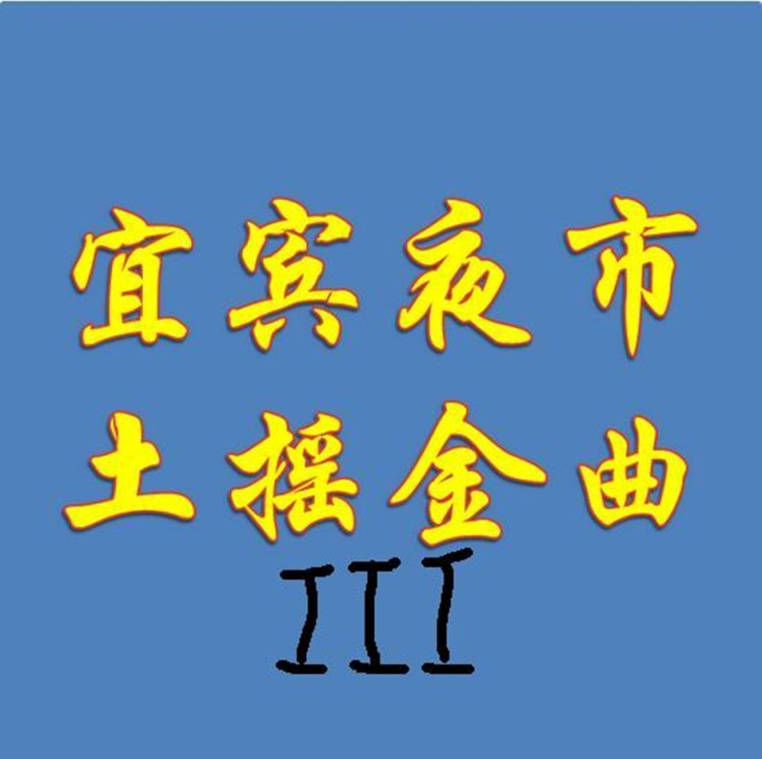

语种： 其他

唱片公司： 独立发行

发行时间： 2015年12月31日

专辑类别： 录音室专辑

专辑风格： 当代民谣 Contemporary Folk

**专辑介绍：**

本专辑为网络发行，仅作娱乐和科研之用，不做任何商业用途，请勿将本专辑内的录音制品在营业性茶楼、舞厅、酒店、酒吧、厕所等场所播放，请勿销售，违者我依然砍你全家。  
  
如认为本专辑侵犯了您的著作权，请即与我们联系，立刻下架并诚挚道歉。

如认为本专辑发扬了您的好作品，请即与我们联系，正式授权给我们翻唱。

此致，敬礼！

谨以此专辑向那些带给我们欢乐的乐队、歌手和歌曲致敬。

2015冬至提前放送第一首《叙府龙芽的茶底世界》！

专辑曲目：

1 叙府龙芽的茶底世界

2 飞机飞过宜宾的，天空之城

3 滴答，给你们少年锦时

4 宜宾人の特异功能之奇妙能力歌

5 旧州塔下的九月

6 三江上的绿岛小夜曲

7 面朝大海，春暖花开

8 南门桥头再回首

9 老子不得认输

10 从前慢，汉王山慢慢蹲

1.《叙府龙芽的茶底世界》歌词：

对我说 永远永远

再次围绕着我

你说 永远嘛永远

是不一样的生活

生命中最善良的时光

像水一样明亮

记忆中总有人坐在我半边

拍我的肩膀

你说红色不该遗忘

方向不迷茫

你说红色它不该遗忘

温度不倔强

你说 永远永远

再次围绕着我

你说 永远嘛永远

是不一样的生活

对我说 永远永远

再次围绕着我

你说 永远嘛永远

是不一样的生活

2.《飞机飞过宜宾的，天空之城》歌词：

飞机飞过天空

天空之城

落雨下的黄昏的我们

这道我在异乡的晚上

想象着你 忽明忽暗

我想回到过克

沉默又欢喜

天空之城在哭泣

越来越明亮的你

爱情啊 不过是生活的屁

磨搓了我 也磨搓了你

港岛妹妹 你献给我的凉糕和锅盔

甜蜜地融化了我

天空之城在哭泣

港岛妹妹 我们曾拥有甜蜜的爱情

疯狂地撕裂了我

天空之城在哭泣

3.《滴答，给你们少年锦时》歌词：

嘀嗒嘀嗒嘀嗒嘀嗒

时针它不停在转动

嘀嗒嘀嗒嘀嗒嘀嗒

小雨它拍打着水花

嘀嗒嘀嗒嘀嗒嘀嗒

是不是还会牵挂他

嘀嗒嘀嗒嘀嗒嘀嗒

有几滴眼泪已落下

一定是特别的缘份

才可以一路走来变成了一家人

他多爱你几分

你多还他几分

找辛福的可能

从此不再是一个人

要处处时时想着念着的都是我们

你付出了几分

爱就圆满了几分

她将是体的新娘

她是别人用心托付在你手上

要用你一生加倍照顾对待

苦或喜都要同享

老子的真维斯

还有包包头第一根红塔山

求经不懂的我

不敢跟你说

一辆进城的公交

没得咖啡馆和肯德基

晴朗蓝天下

昂头的笑脸

爱很简单

4.《宜宾人の特异功能之奇妙能力歌》歌词：

我看过沙漠下暴雨

看过大海啃鲨鱼

看过黄昏追逐黎明

没看过你

我晓得生命会老去

生命之外还有生命

我晓得风里头有诗句

也没得你

我晓得荒芜变闹热

听过尘埃会打铁

听过高空拒绝飞鸟

没听过你

我晓得眼前都是气泡儿

安静的才是苦口良药

晓得啥子才让我骄傲

我整不懂你

我整不懂你

整不懂你

整不懂你

我听过空境的回音

雨水淋绿了山林

听过被诅咒的秘密

也没听过你

我抓住散落的欲望

这句歌词不晓得咋个唱 认不到字

我抓住世间的假象

也没抓住你

我包容六月清泉结冰

包容要死了的生命

包容世界的迟疑

也没包容你

我搞忘了我已经濒临孤岛

搞忘了眼流水不是的有效

搞忘了百年的无声口号

还是没有搞忘你

我想要更好更圆的月亮

我想要未知的疯狂

我想要声色的张扬

最重要是

我想要你

5.《旧州塔下的九月》歌词：

目击众神死亡的草原上

野花一片

一片

远在远方的风比远方更远

我的琴声呜咽 泪水全无

我把这远方的远归还草原

一个叫木头 一个叫马尾

6.《三江上的绿岛小夜曲》歌词：

这绿岛 像一条船

在月夜里摇啊摇

幺妹儿诶

你也在我的脑壳头飘啊飘

让我的歌声 随那微风

吹开了你的窗帘

让我的衷情 随那流水

不停地跟你批垮又卵垮

椰子树的长影

影不出我的情意

明媚的月光

更照亮了我的心

这绿岛的夜 已经弄么安静

幺妹儿诶 你腔不开气不出

整得我瓜兮兮

7.《面朝大海，春暖花开》歌词：

从明天起，做一个幸福的人

喂马、劈柴，周游世界

从明天起，关心粮食和蔬菜

我有一所房子，面朝大海，春暖花开

从明天起，和每一个亲人通信

告诉他们我的幸福

那幸福的闪电告诉我的

我将告诉每一个人

给每一条河每一座山取一个温暖的名字

陌生人，我也为你祝福

愿你有一个灿烂的前程

愿你有情人终成眷属

愿你在尘世获得幸福

我只愿面朝大海，春暖花开

8.《南门桥头再回首》歌词：

再回首 云遮断归途

再回首 荆棘密布

今夜不会再有

难舍的旧梦

曾经与你有过的梦

以后要跟哪个去说

再回首 背影已远走

再回首 哭兮涞呆嘞

留下你的祝福

寒夜温暖我

不管明天要面对

啥子伤痛或迷惑

曾经在幽幽暗暗反反复复中追问

才晓得平平淡淡从从容容才是真

再回首 恍然如梦

再回首 我心依旧

只有那无尽的长路伴着我

9.《老子不得认输》歌词：

陌生的城市 陌生的街

流浪的叫花儿 像秋天的落叶

瓜西西的望斗 天上的月亮

不得掉马尿水

长长的日子 长长的夜

心头的梦 会不会实现

好多个希望涌上地铁

要架式地往前飞

老子不得认输 你还扭斗我潲

冰冷八冷还要我妥协

天都黢黑了 天又快亮了

你喊老子拿啥子换明天

老子不得认输 你还阴悄悄地qio

qio完了 还批胯卵胯

你望斗我笑 你笑锤子啊笑

老子就是要扭斗犟

不得哭

10.《从前慢，汉王山慢慢蹲》歌词：

记得早先少年时

大家诚诚恳恳

说一句 是一句

一句不对 放学后门给老子等斗去

从前慢

清早八晨火车站

黑曲八黑没的人

卖豆浆的小店冒着热气

买杯豆浆上车去

长路漫漫 我找旁边妹妹摆个龙门阵

热心群众开始慢慢举报我

流氓罪 流氓罪

整到监狱慢慢蹲

从前慢 慢慢蹲

从前的日色变得有点慢

车，马，邮件都慢

车难坐，马粪多，邮件丢了一遍坡

一生只够爱一个人

那就是伟大领袖毛主席

从前慢

从前的锁也好看

又精美又讲究

你锁了 我还是没搞懂

但是贼娃子来了

两下撬开

就拱到你屋头去

从前慢

# 6. 流杯池 2016

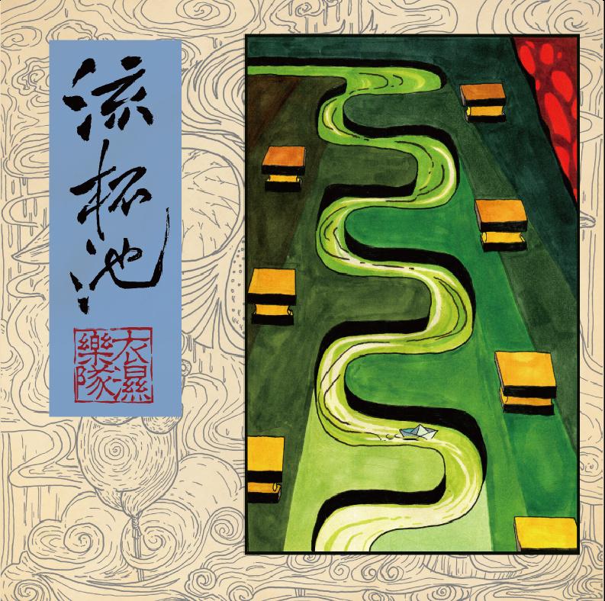

语种： 国语

唱片公司： 独立发行

发行时间： 2016年07月20日

专辑类别： 录音室专辑

专辑风格： 城市民谣 Urban Folk, 当代民谣 Contemporary Folk, 独立民谣 Indie Folk

**专辑介绍：**

专辑预售：<http://www.musikid.com/project/1981>

衣湿出没请注意。这次他们要开始叙事了，长句短句，摊开来都是赤子本真，乡音未改的年龄，巴山夜雨已然归期可待。

然则，明眼人都知道，衣湿一直是叙事的，无论是缭绕着烧烤气息的“宜宾夜市土摇金曲”，还是深耕入微的录音室专辑，有言说，有论道，有描述，有哲思。是叙事，也是叙说，那些一本正经的玩笑背后，泛着心酸的浪漫，看似漫不经心的插科打诨，深深出卖了他们的情不知所起的游子心态，只好弄琴以清心。

衣湿不用二手外语、不用标准普通话，巴蜀之音是柔软利器，爱情、乡情、友情、奇情、别情描述得兴味盎然，乡音里不只川菜、川普、川妹、川将，兴之所至，不乏古意古调。

《流杯池》里他们收回视野，不做针砭调侃，不再幽默调侃，只讲私人情感、生活琐事，恰如平白无常的龙门阵，某一些时刻，却能听得眼眶一热。

衣湿是一心为劳动人民唱歌的，这个说法显大，却合时宜。主唱游兽医身上沿袭了金沙江与长江交界处峡谷山民、船工号子的血统，那些没有词句的呼号，那些绵长跌宕的尾音，那些摇曳轻快的颤音，统统是劳动者之声，来自逝者如斯的滔滔江水边。少年时，一心逐梦，未曾留意它的缓急清浊，离乡千里才发现一路颠簸起伏的情感，在江边的那些年，似乎早有定论。

骨子里，衣湿是一支团结、认真、严肃，活泼的乐队，“衣湿”两字，当初寻章摘句顺手得来，却自得灵气，在他们的成熟期，渐渐显露出源自生活经验以及内心体验的扎实功底。所谓，无巧不成歌，无情不唱歌，一切都有因缘，“衣湿”两字越来越像古诗词“座中泣下谁最多，江州司马青衫湿”、“沾衣欲湿杏花雨”那种衣湿，游于艺，且自知，自珍。

有说，少不入川，老不出蜀。衣湿少时出川，而立之年入蜀，像逆江而上的鱼群，一身风尘仆仆，满面烟火，早年间沦落江湖的船工号子，失传人间的川籍评话，在他们身上隐隐有了复活迹象。

蜀道难，难于上青天，唯不见挑工、樵夫、唱师，世间已有飞机、高铁、动车直达每一个故乡，衣湿还是以杂沓流民的行走状态，胼手胝足唱着乡谣散曲。

                                          —————内陆飞鱼

专辑曲目：

1 intro 川江

2 流杯池

3 芹菜牛肉丝

4 长湴

5 致三娃

6 不浪漫情歌

7 放了我2

8 走远了

9 流杯池之乡音不改

10 outro 远乡

2.《流杯池》歌词：

主唱、南箫：游淼

吉他：林权宏

中阮：王炳焜

混音&amp;母带：韩丁

十七八九岁 你想出去

就像你的心头有个鬼

诶 有个鬼

诶 一直在追

二十三四岁 你恍兮惚兮的

转来转去就像那流杯池的船

诶 转啊转

诶 转啊转

水涨水落你都要流出去

想走想留你都要走出去

诶 转啊转

诶 转啊转

桃李春风一杯酒

江湖夜雨十年灯

3.《芹菜牛肉丝》歌词：

箫：游淼

吉他、MIDI：林权宏

琵琶、手鼓：王炳焜

采样：白水

我从童子街 买把芹菜

再转到民权街 买坨牛肉

卖牛肉的嬢嬢问我

幺哥

你要咋个切

我说你给我切肉丝嘛

越细越好

她醒啊轰嘞切 越切越细

就像我的过去 切得粉碎

她醒啊轰嘞切 越切越细

就像我的过去 都切得粉碎

等我回到家 一裤子稀泥洘洘

我洗好芹菜 码好牛肉

准备开炒

要下锅了才发现

屋头 没得豆瓣

我想我只能没盐没味地

跟你们说

再见

再见 再见 再见

再见 锅盔和燃面

每当我再次想起

总是感觉遥远

再见 熟悉的味道

每当我再次想起

总是感觉遥远

4.《长湴》歌词：

印第安笛、MIDI：游淼

电吉他：林权宏

三弦：王炳焜

从华南农业大学的北门往北

穿过一条隧道 走过一个十字路口

就是长湴村

十年前的长湴村 跟广州所有的城中村都一样

有最便宜的农民房出租

还有全国各地来的民工 学生 和 贼娃子

有300块钱就可以买一堆旧家具的旧货市场

还有3块钱一碗的米粉 2块5一个的烧鸡腿

我就住在东街二巷1号楼最边边上那个单间

有烦造造的卫生间和厨房

一个月只要200块钱

楼底下是米店和小卖铺

还有一个快餐店

老板是个客家人

一个现炒的快餐只要5块钱

一天晚上我回去晚了啥子菜都没得了

他给我做了一道惊世骇俗的菜

叫做

蛋炒肉

蛋炒肉是啥子

蛋炒肉，就是拿蛋跟肉炒在一堆

就是一盘菜了撒

每天早晨 我都要骑电动车出门

上班或者上课或者无所事事

然后晚上再骑电动车回来

把车子放在楼底下

电池拿到楼高底去充电

有一天 我提着电池下楼

发现电动车不见了

我想回家去找 发现钥匙也不在了

想问一下楼底下做蛋炒饭的老板

发现他的快餐店也不见了

咋回事呢

我马上跑到旧货市场去

嗨呀 闹麻了

有人说 城管来了要把他们都赶到一个坝坝头整一个烧烤城

我说你们是卖旧货的哒

又有人说交警来没收了电动车

还有人说是要拆迁 要修地铁站了

这时候房东突然给我打了个电话 说房租要涨价了

唉 这事情些咋一下子这么日怪呢

我往祠堂旁边一看 那池子头居然没得人钓鱼了

我提着一块帮重八重的电动车电池

完全不晓得该往哪儿去

该往哪儿去

该往哪儿去

该往哪儿去

该往哪儿去

该往哪儿去

该往哪儿去

该往哪儿去

该往哪儿去

……

5.《致三娃》歌词：

吉他：林权宏

采样：白水

自从 你走了以后

我好久都没吃过燃面

自从 我来了广东以后

我好久都没吃过面

虽然说 有辣鸡有三鲜有口蘑

还有牛肉

虽然说 在广东有肠粉有早茶

但是

我还是只想吃燃面

老板 来三两燃面

老板 二两牛肉少辣提黄

三娃诶 生活就像这碗燃面

要全部哈烦

才有味道

老板 再来三两燃面

老板 再来一碗面汤

三娃诶 要记得我们一起吃燃面

三娃诶 好想吃你做的回锅肉

6.《不浪漫情歌》歌词：

吉他：林权宏

我是不太擅长浪漫和抒情

连情歌都写得讲究逻辑

好在你也根本就不在乎这些

所以才会特别默契

我也不注意纪念日之类的东西

要过了三天以后才会想起

但是我问你 你笑嘻嘻地说

原来你也根本都没有想起

如果浪漫需要的是项链和戒指

我也愿意买跟你

只是害怕你又欠了信用卡要拿去卖了还

整的大家都不好意思

如果浪漫需要的是全世界去旅行

我也愿意陪你一起

只是害怕到了以后我们哪儿都不想去

摆个龙门阵到天明

啦啦啦啦啦啦啦啦啦啦

我也不晓得 浪漫是啥子

我就只想和你在一起

如果你问我 浪漫是啥子

我会煮碗燃面给你

看你一口一口把那幸福吃下去

我就觉得浪漫无比

看你一口一口把那幸福吃下去

我就觉得浪漫无比

7.《放了我2》歌词：

埙：游淼

吉他：林权宏

三弦、手鼓：王炳焜

我的肚皮诶

一天一天又在肥了诶

我的头发诶

一天一天又在少了诶

抬头望下天

低头上下网

上淘宝人家都跟你推荐中年男装诶

要结婚要买房子

还要生个娃儿诶

要当官要挣钱

还要出人头地诶

但是我才二十多

自己都没整醒火

拿把吉他乱嚎几下就马上三十了

诶 马上三十了

诶 马上三十了

但是他们说 哪个都跑不脱

但是他们说 以后有的你哭

我还是过上这种生活

没有人

会放了我

没有人

会放了我

8.《走远了》歌词：

箫：游淼

吉他：林权宏

MIDI：王炳焜

哥子 你好像还欠我点钱哒嘛

你又阴悄悄地

打算不还了吗

哥子 好久都没一起喝酒了哒

上次喝酒的时候

贝克汉姆都还在踢球

哥子 听说你这几年耍得有点凶哦

开不开心 高不高兴 巴不巴适

哥子 也差不多该收心了撒

你好久结婚

记得喊我

但是我走远了

走远了

回都回不去了

走远了

走远了

走都走不回来了

走远了

走远了

回都回不去了

走远了

走远了

走都走不回来了

9.《流杯池之乡音不改》歌词：

箫：游淼

木吉他：邵岩峰

电吉他：林权宏

三弦：王炳焜

贝斯：高峰

鼓：黄祖辉

民族打击乐：查杰鹏

十七八九岁 你想出去

就像你的心头有个鬼

诶 有个鬼

诶 一直在追

二十三四岁 你恍兮惚兮的

转来转去就像那流杯池的船

诶 转啊转

诶 转啊转

水涨水落你都要流出去

想走想留你都要走出去

诶 转啊转

诶 转啊转

妹好啊叻豆角花

花开啊叻蝴蝶样啊叻妹呀咯诶

妹好啊叻豆角花

花开啊叻蝴蝶样啊叻

乡音不改不变是那一句

当天一起哼过这一句

诶 转啊转

诶 转啊转

桃李春风一杯酒

江湖夜雨十年灯